**Facultad de Ingeniería**

**Introducción a la Programación**

**2do. Ciclo 2015**

# **Proyecto 2**

*14 (STAR 14)

**Enunciado:**

Se requiere realizar un programa que simule un juego realizado en un tablero de 5x5, cuyo objetivo final es llegar a 14, juntando los números adyacentes idénticos. Para lo que el programa debe:

1. Al momento de iniciar el juego se debe llenar el tablero con números aleatorios pares del 2 al 6.
2. El jugador debe presionar sobre el número que desea colapsar, y en ese momento cambiarán de color todos los números adyacentes iguales, al presionar nuevamente se confirmará el movimiento.
3. Al momento de realizar el movimiento se debe realizar:
   1. Si no existen valores adyacentes iguales, no se confirma la acción.
   2. Sustituir el valor del número presionado incrementándolo al siguiente número par. Por ejemplo, si es 2 se convierte en 4; si es 6 se convierte en 8.
   3. Se combinan todos los números adyacentes iguales al número seleccionado originalmente.
   4. Un corrimiento de todos los números en el tablero de arriba hacia abajo.
   5. Se llena nuevamente el tablero con números aleatorios del 1 al valor generado (no pueden haber números mayores al generado). Ej. si el movimiento genera el número 8, se debe llenar el tablero con números aleatorios pares del 2 al 6.
   6. Se acumulan al punteo general del jugador el doble de la suma de todas las combinaciones realizadas en el movimiento. Por ejemplo si en un movimiento combina 2+2+2+2=**16 es el punteo**. Si en un movimiento combina 6 o más números, se le dará un bono de +14 puntos
4. Todos los números del mismo tipo deben tener un mismo color, el cual puede ser tomado de forma aleatoria durante la ejecución del programa.
5. El jugador gana al llegar al número 14.
6. Si se llena el tablero con números y no se existen más posibles movimientos el jugador automáticamente termina su partida.

El programa debe realizar lo siguiente:

1. Al inicio se debe solicitar el nombre del jugador.
2. Al momento de iniciar la partida se debe generar un tablero lleno con los números aleatorios pares del 2 al 6, en el cual debe existir por lo menos una partida válida, en caso contrario, automáticamente debe llenarlo nuevamente.
3. Después de realizar un movimiento se debe mostrar los puntos acumulados y el tablero resultante de su movimiento.
4. Siempre debe aparecer en pantalla el punteo acumulado del jugador y la cantidad de movimientos que ha realizado.
5. Al terminar el juego se debe mostrar la tabla final con los movimientos efectuados y puntos acumulados.

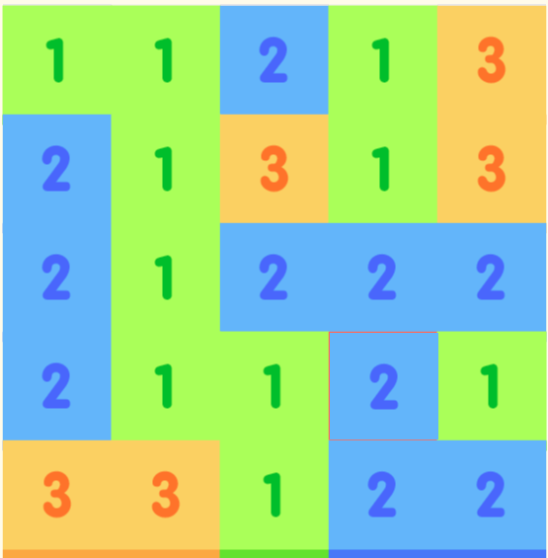

**Ejemplo del Juego:**

1. Ejemplo de pantalla inicial

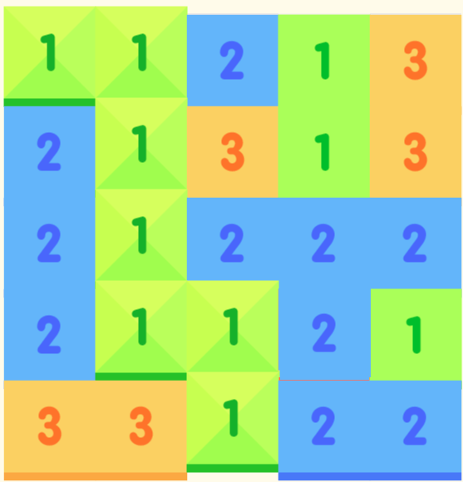2. Ejemplo al presionar sobre el número circulado en rojo, mostrando los que se combinarán.

3. Ejemplo al presionar nuevamente sobre el número circulado en rojo anterior, quedando de la siguiente forma:

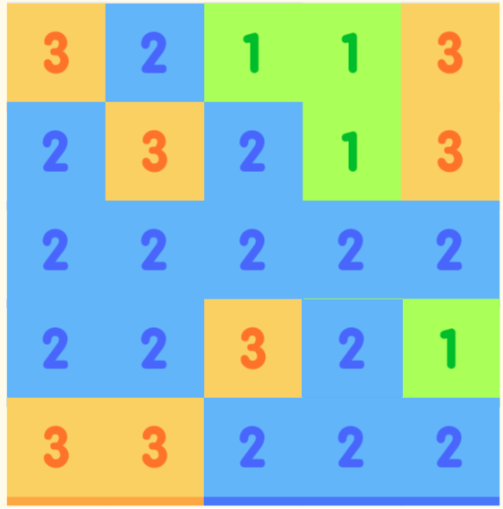

**Documentos requeridos:**

Realizar análisis y diseño Diagrama de clases, Diagrama de flujo y Algoritmo en pseudocódigo para la solución del sistema.

El documento que se debe entregar deberá contener:

* Carátula
* Introducción
* Análisis
* Diseño:
  + Algoritmo en pseudocódigo
  + Diagrama de flujo
  + Identificación de clases, objetos y sus respectivos métodos y atributos
  + Diseño de pantalla de cómo se verá el sistema de reserva
* Conclusiones
* Bibliografía

Con el diseño realizado codificar en el lenguaje de alto nivel C#. Se deberá entregar:

* Programa fuente, debidamente documentado internamente
* Programa ejecutable
* Manual de usuario

**Aspectos a evaluar:**

* Validación de errores, uso de **Try-Catch** en todas las operaciones.
* Adecuada aplicación de los conocimientos.
* Calidad de la documentación: ortografía, orden, limpieza y que esté completa.
* Calidad de la solución propuesta: que solucione el problema en forma eficaz.
* Funcionalidad del programa: debe cumplir a cabalidad con todos los requerimientos.
* Evidencia de la creación del programa y dominio de los conceptos utilizados. Se podrá demandar que en la calificación presencial del proyecto se realicen cambios de funcionalidad.
* Creatividad.

|  |  |
| --- | --- |
| Documentación | 15 |
| Análisis | 15 |
| Diseño | 20 |
| Codificación | 50 |
| Total | 100 |